บทที่ 4
การออกแบบและการสร้างโปรแกรมดีบักเกอร์

4.1 การออกแบบดีบักเกอร์

1 ทำการสร้างดีบักเกอร์ในลักษณะที่เป็นเอาท์โพรเซสดีบักเกอร์(out-process debugger) ชนิดที่เป็นเอาท์โพรเซสดีบักเกอร์ที่มีอินโพรเซสด้วย(out-process debugger with in-process helper)

2 สร้างการเชื่อมต่อระหว่างแอพพลิเคชั่นของดีบักเกอร์และดีบักกี้ให้เป็นแบบ Launching connector

4.2 ขั้นตอนในการสร้างดีบักเกอร์
ขั้นตอนในการสร้างดีบักเกอร์จะมีอยู่ 2 ส่วนหลัก ๆ คือ

1 ศึกษาซอร์สโค้ดของ JDB ซึ่งเป็นเครื่องมือในที่ใช้ดีบักของ JDK

2 สร้างส่วนที่เป็นกราฟฟิคยูสเซอร์อินเตอร์เฟส เพิ่มเติมโดยมีพื้นฐานของ JDB จะอธิบายในบทต่อไป

4.3 ขั้นตอนการศึกษาซอร์สโค้ดของ JDB

1 ทำการดาวน์โหลดซอร์สโค้ดของ JDB มาจาก http://java.sun.com/products/jpda/

2 ทำการกำหนดค่าสภาวะแวดล้อม (Environment)เพื่อความพร้อมในการใช้งาน

3 ทดลองใช้งาน JDB เพื่อที่จะทราบฟังก์ชันการทำงานต่าง ๆ

4 ศึกษาคลาสหลักและคลาสที่มีเกี่ยวข้อง เพื่อนำมาพัฒนาต่อได้

4.4 การกำหนดค่าสภาวะแวดล้อม

1 เมื่อทำการดาวน์โหลดแล้วจะได้เป็นไดเรกทอรี่ JPDA สมมุติว่านำมาเก็บไว้ในไดเรกทอรี่ย่อย (subdirectory) c:\debugger

2 คลาสหลัก (main) คือ คลาส TTY ซึ่งจะมีซอร์สโค้ดอยู่ในไดเรกทอรี่ย่อย C:\debugger\jpda\examples\com\sun\tools\example\debug\tty ดังแสดงในรูปที่ 4-1

3 ส่วนที่เป็นคลาสทั้งหมดที่จะอยู่ในไดเรกทอรี่ย่อย C:\debugger\jpda\lib\com\sun\tools\example\debug\tty และส่วนที่คลาสของส่วน JDI จะเป็นแพคเก็จ com.sun.jdi อยู่ในไดเรกทอรี่ย่อย C:\debugger\jpda\lib\com\sun\jdi ดังแสดงในรูปที่ 4-2

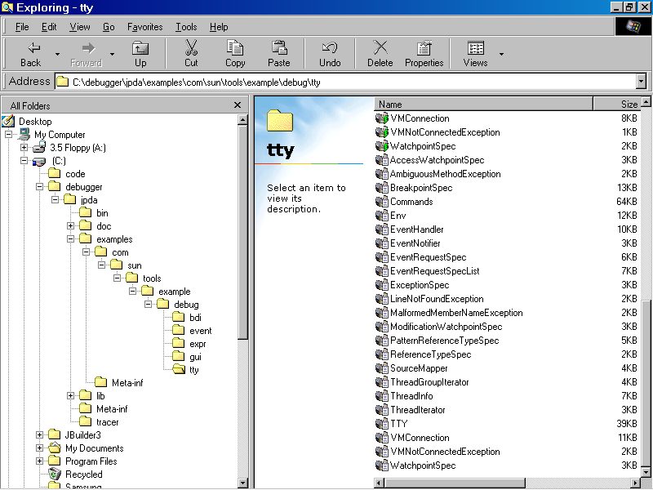

รูปที่ 4-1 แสดงไดเรกทอรี่ย่อยที่เก็บคลาส TTY ซึ่งเป็นคลาสหลัก
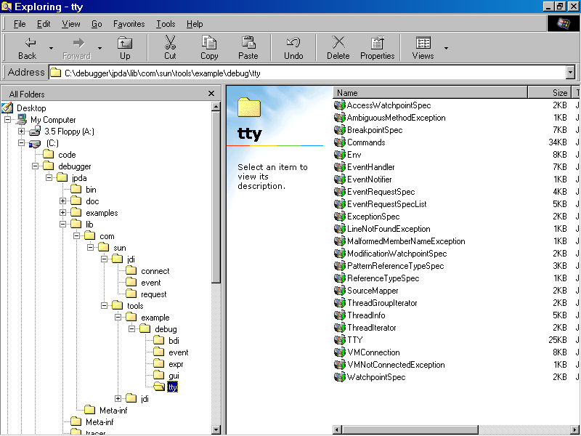

รูปที่ 4-2 แสดงไดเรกทอรี่ย่อยที่เก็บคลาสทั้งหมดและที่เก็บคลาสของส่วน JDI

4 ทำการกำหนดค่าสภาวะแวดล้อม ดังต่อไปนี้
4.1 คลาสพาธ (classpath) กำหนดที่คลาสของ JDI คือที่ C:\debugger\jpda\lib ได้เป็น classpath=%classpath%;C:\debugger\jpda\lib

4.2 พาธ(path) กำหนดที่เก็บ java.exe และ javac.exe ซึ่งจะต้องทำการลงโปรแกรม JDK1.2.2 ก่อน ถ้าลงไว้ที่ C:\JDK จะต้องกำหนดที่ C:\JDK\bin ได้เป็น
path = %path%;C:\JDK\bin

4.3 นำไฟล์ dt_shmem.dll, dt_socket.dll, jdwp.dll จาก C:\debugger\jpda\bin ไปใส่ไว้ใน C:\JDK\jre\bin เพื่อให้ผู้สร้างสามารถเลือกใช้ socket, serial line, shared memory หรืออื่นๆที่จะเพิ่มเติมมาในภายหลัง

4.4 การคอมไพล์เพื่อที่จะนำคลาสไปดีบักนั้นจะต้องทำการคอมไล์โดยมีออปชั่น “ –g “ จะทำให้สามารถเรียกดูข้อมูลระหว่างการดีบักได้ เช่น javac -g Hello.java

4.5 ทดลองใช้งาน JDB เพื่อที่จะทราบฟังก์ชันการทำงานต่าง ๆ

1 ฟังก์ชันที่จำเป็นจะต้องใช้งานมี ดังต่อไปนี้

คำสั่ง | คำอธิบาย
1. run [class [args]] | เริ่มต้นการเอ็กซีคิวต์คลาสหลักของโปรแกรม
2. threads [threadgroup] | แสดงเธรดทั้งหมดที่มี
3. thread <thread id> | เชต(set)เธรดปัจจุบัน
4. suspend [thread id(s)] | หยุดเธรดไว้ชั่วคราว (ถ้าไม่กำหนดเธรดจะเป็นทุกเธรด)
5. resume [thread id(s)] | ให้เธรดทำงานต่อดังเดิม(ถ้าไม่กำหนดเธรดจะเป็นทุกเธรด)
6. where [thread id] | all | แสดงแสตก(stack) ของเธรด
7. wherei [thread id] | all | แสดงแสตก(stack) ของเธรดและข้อมูลพีซี (pc)
8. up [n frames] | เลื่อนขึ้นไปที่แสตกของเธรดตามจำนวน n
9. down [n frames] | เลื่อนขึ้นไปที่แสตกของเธรดตามจำนวน n
10. kill <thread> <expr> | ทำลายเธรดโดยให้เอ็กเชปชั่นออปเจค(exception object)
11. print <expr> | แสดงค่าตัวแปรของ expr
12. dump <expr> | แสดงข้อมูลทั้งหมดของออบเจ็คต์
13. eval <expr> | แสดงค่าของ expr เหมือนกับ print
14. set <lvalue> = <expr> | เชตค่าให้กับฟิลด์/ตัวแปร/อาร์เรย์ใหม่
15. locals | แสดงตัวแปรโลคอลที่อยู่ในแสตกเฟรมปัจจุบัน(current stack frame)
16. classes | แสดงคลาสที่รู้จักในปัจจุบัน
17. class <class id> | แสดงรายละเอียดของชื่อคลาส
18. methods <class id> | แสดงเมดธอด(methods)ทั้งหมดของคลาส
19. fields <class id> | แสดงฟิลด์(fields)ทั้งหมดของคลาส
20. threadgroups | แสดงกลุ่มของเธรดที่มีอยู่ทั้งหมด
21. threadgroup <name> | เชตกลุ่มของเธรดปัจจุบัน
22. stop in <class id>.<method>[(argument_type,...)] | เชตเบรคพ้อยท์(breakpoint)ในเมดธอด
23. stop at <class id>:<line> | เชตเบรคพ้อยท์(breakpoint)ที่บรรทัดใด ๆ
24. clear <class id>.<method>[(argument_type,...)] | เคลียร์(clear) เบรคพ้อยท์ในเมดธอด
25. clear <class id>:<line> | เคลียร์(clear) เบรคพ้อยท์ที่บรรทัดใด ๆ
26. clear | แสดงตำแหน่งเบรคพ้อยท์ทั้งหมด
27. step | เอ็กซีคิวต์บรรทัดปัจจุบัน
28. step up | เอ็กซีคิวต์จนกระทั่งเมดธอดปัจจุบันจนกระทั้งมีการรีเทิร์น(return)
29. stepi | เอ็กซีคิวต์คำสั่งปัจจุบัน
30. next | เสตปโอเวอร์(step over) คือ เอ็กซีคิวท์โดยไม่เข้าไปในเมทธอดที่เรียกใช้
31. cont | เอ็กซีคิวต์ต่อไปจนถึงเบรคพ้อยท์
32. list [line number|method] | แสดงซอร์สโค้ด
33. use (or sourcepath) [source file path] | แสดงผลหรือเปลี่ยนซอร์สพาธ
34. classpath | แสดงคลาสพาธของเวอร์ชวลแมชชีนเป้าหมาย
35. !! | ทำคำสั่งล่าสุดซ้ำอีกครั้ง
36. <n> <command> | ทำคำสั่งล่าสุดซ้ำอีก n ครั้ง
37. help (or ?) | แสดงคำสั่งทั้งหมด
38. exit (or quit) | ออกจากการดีบัก
หมายเหตุ
<class id> ชื่อคลาสที่มีชื่อของแพคเก็จหรือ ถ้าอยู่ในแพคเก็จ แล้วอาจใช้ ‘*’ เติมข้างหน้าหรือหลังก็ได้
<thread id> เบอร์ของเธรดที่แสดงจากคำสั่ง ‘threads’
<expr> นิพจน์ที่มีในภาษาจาวา

ตารางที่ 4-1 คำสั่งหลัก ๆ ที่มีอยู่ใน JDB

จากที่กล่าวมาในการเซตสภาวะแวดล้อมนั้น เพื่อที่จะสามารถใช้งานฟังก์ชันการดีบักได้ เมื่อคอมไพล์จะต้องใส่ออปชั่น “-g” เพื่อสั่งให้คอมไพล์เลอร์สร้างข้อมูลที่จำเป็นต่อการดีบักอันได้แก่ตารางหมายเลขบรรทัด (Line Number Table) และตารางตัวแปรโลคอล (Local Variable Table)ไว้ในจาวาไบต์โค้ดที่สร้างขึ้น
ตารางหมายเลขบรรทัดมีความจำเป็นต่อการดีบัก เนื่องจากจะเป็นตัวเมป (map) จากโปรแกรมในแต่บรรทัดไปเป็นคำสั่งของจาวาไบต์โค้ด ซึ่งมีความจำเป็นต่อการสเตป โดยในการสเตปจะทำคำสั่งของจาวาไบต์โค้ดทีละบรรทัดและเมื่อเข้าสู่ส่วนของไบต์โค้ดที่เป็นของโปรแกรมบรรทัดถัดไป จะมีการเลื่อนบรรทัดในซอสโค้ดได้
ส่วนตารางตัวแปรโลคอลจะเป็นการจัด (assign) ตัวแปรโลคอลในจาวาเวอร์ชวลแมชชีนใหักับตัวแปรโลคอลในโปรแกรมภาษาจาวา การกระทำดังกล่าวทำให้สามารถดูค่าตัวแปรโลคอลในเวอร์ชวลแมชชีนได้ ซึ่งจะทำให้ได้ค่าที่เราสามารถมอนิเตอร์ได้ในระหว่างที่โปรแกรมทำงาน สำหรับฟังก์ชันหลัก ๆ ของการทำงานมีดังนี้
1. Step
เป็นการรันคำสั่งโปรแกรมทีละบรรทัด เพื่อดูผลความเปลี่ยนแปลงของตัวแปรต่างๆ เมื่อทำงานโปรแกรมในบรรทัดนั้น โดยกลไกการทำงานภายในจะทำโดยสั่งให้คำสั่งในระดับจาวาไบต์โค้ดรันไปทีละคำสั่งโดยเพิ่มค่าโปรแกรมเคาน์เตอร์รีจิสเตอร์ในจาวาเวอร์ชวลแมชชีน เมื่อคำสั่งเหล่านั้นทำงานจนไปตรงกับคำสั่งในระดับจาวาไบต์โค้ดที่ตรงกับโปรแกรมในภาษาจาวาในบรรทัดถัดไป (สามารถทราบได้โดยใช้ข้อมูลจากตารางหมายเลขบรรทัด) จะมีการเลื่อนแถบบรรทัดไปยังบรรทัดถัดไปเช่นกัน และนอกจากนี้ยังจะอัพเดตค่าของเธรดและตัวแปรต่างที่มอนิเตอร์อยู่

2. Next
คำสั่งนี้มีการใช้งานคล้ายกับคำสั่ง step คือจะเป็นรันคำสั่งโปรแกรมทีละบรรทัด แต่มีส่วนแต่งต่างที่จะไม่เข้าไปในส่วนของเมธอดที่เรียกใช้งาน เนื่องจากเมดธอดนั้นทำงานอย่างถูกต้องอยู่แล้วจึงไม่มีความจำเป็นที่จะต้องเข้าไปดีบักในแต่ละคำสั่งของเมดธอดนั้นอีก ซึ่งจะทำให้การดีบักรวดเร็วยิ่งขึ้น

3. Breakpoint
ในกรณีที่ทราบว่าโปรแกรมส่วนหนึ่งส่วนใดถูกต้องอยู่แล้ว จะไม่มีความจำเป็นที่จะต้องรันโปรแกรมทีละบรรทัด เพื่อดูความเปลี่ยนที่เกิดขึ้น ดังนั้นจะมีการใช้เบรคพอยต์เพื่อให้โปรแกรมทำงานไปเรื่อยๆ แล้วมาหยุดในจุดที่คาดว่าจะมีความผิดพลาด แล้วเริ่มต้นทำการโปรแกรมทีละบรรทัดเพื่อตรวจสอบข้อผิดพลาดของโปรแกรม
ในการใช้งานเบรคพอยต์ จะมีคำสั่งย่อย 3 คำสั่งคือ คำสั่ง set breakpoint เป็นการตั้งเบรคพอยต์ในบรรทัดที่กำหนด เพื่อให้โปรแกรมวิ่งมาหยุดที่บรรทัดนี้, คำสั่ง clear breakpoint เป็นการยกเลิกการตั้งเบรคพอยต์, และคำสั่ง run to breakpoint เป็นการสั่งให้โปรแกรมทำงานมาเรื่อยๆ จนถึงสุดแรกที่ตั้งเบรคพอยต์ไว้
- Add watch
เป็นการดูค่าตัวแปรที่ต้องการโดยการระบุชื่อตัวแปรที่ต้องการมา แล้วดีบักเกอร์จะทำการแสดงค่าของตัวแปรนั้นออกมา โดยการใช้คำสั่ง print <expr>

2 วิธีการใช้
จะมีหลายส่วนซึ่งจะอธิบายได้ดังนี้

1 เริ่มต้นการดีบัก

1.1 ทำการเซตเบรคพ้อยท์ก่อนโดยใช้คำสั่ง set in ,set at

1.2 เริ่มต้นทำการเอ็กซีคิวต์ โดยใช้คำสั่ง run

1.3 เมื่อคำสั่งปัจจุบันไปหยุดที่ตำแหน่งที่เซตเบรคพ้อยท์ไว้ จะทำการเอ็กซีคิวต์ทีละคำสั่ง,เสตปโอเวอร์ ให้ใช้คำสั่ง step, next ตามลำดับ

2 การเซตเธรดปัจจุบัน

2.1 ดูว่ามีเธรดกรุ๊ปอะไรบ้าง โดยใช้คำสั่ง threadgroups จะได้ผลลัพธ์ เช่น
1. (java.lang.ThreadGroup) 0xb9 system
2. (java.lang.ThreadGroup) 0xbd main
จะได้ว่า ชื่อของเธรดกรุ๊ปหรือ<name> คือ system และ main
thread id คือ เลข 1 และเลข 2

2.2 เซตเธรดกรุ๊ป โดยใช้คำสั่ง threadgroup <name> เช่น threadgroup main

2.3 ดูเธรดทั้งหมดที่มีอยู่ในเธรดกรุ๊ป โดยใช้คำสั่ง threads จะได้ผลลัพธ์ เช่น
1. (Simplethread) 0xbf Jamaica running
2. (Simplethread) 0xb3 Fiji running
3. (java.lang.Thread) Thread-0 cond. Waiting
จะได้ว่า ชื่อของเธรด คือ Jamica, Fiji, Thread-0
thread id คือ เลข 1, เลข 2 และเลข 3
2.4 เซตเธรดปัจจุบัน โดยใช้คำสั่ง thread <thread id> เช่น thread 2 จะได้ว่า
เธรดปัจจุบันคือเธรด Fiji
2.5 สามารถที่จะเรียกดูค่าในแสตกของเธรดนี้ได้ โดยใช้คำสั่ง where [thread id]

3 การดูค่าตัวแปรต่าง ๆ
ดูได้จากตารางที่ 4-1 เช่นคำสั่งในการเรียกดูตัวแปรโลคอลจะใช้คำสั่ง local หรือตัองการดูค่าตัวแปรที่ต้องการใช้คำสั่ง print <expr>

4 การให้แสดงซอร์สโค้ด ใช้คำสั่ง list แต่ต้องทำการกำหนดพาธของซอร์สโค้ดโดยใช้คำสั่ง use <source path> แล้วจึงค่อยใช้คำสั่ง list

4.6 ศึกษาคลาสหลักและคลาสที่มีเกี่ยวข้อง เพื่อนำมาพัฒนาต่อได้

1 คลาส TTY
จะมีส่วนที่สามารถนำมาพัฒนาต่อได้ ดังนี้

1.1 ในเมทธอดเมนของ TTY จะมีการรับอาร์กิวเมนท์ (argument) ที่ส่งมาทางคอมมานด์ไลน์ แล้วส่งให้กับ คลาส Env เพื่อทำการสร้างการเชื่อมต่อระหว่างดีบักกี้และแอพพลิเคชั่นของดีบักเกอร์ ดังนั้นถ้าต้องการส่งให้เป็นแบบ launching connector ค่าคอนเนคเตอร์อาร์กิวเมนท์ (Connector argument) จะเป็นดังนี้
connectSpec = “com.sun.jdi.CommandLineLaunch:” + “main=” + “Hello” + “,”+”options=-classpath”+ ” “ + “c:\\sorcecode” + ”,”
มีความหมายว่าต้องการ
- สร้างการเชื่อมต่อแบบ launching connectiot
- ดีบักกี้ คือ คลาส Hello
- การเซตคลาสพาทไว้ที่ c:\sourcecode
โดยจะส่งเข้าไปในคลาส Env ดังนี้
Env.init(connectSpec,true,VirtualMachine.TRACE_NONE);
หลังจากนี้จะทำการสร้างออบเจค TTY ขึ้นมาเพื่อที่จะทำหน้าที่ในการรับคำสั่งโต้ตอบกับผู้ใช้งานแล้วนำมาทำงานกับเวอร์ชวลแมชชีนของดีบักเกอร์ ได้แสดงซอร์สโค้ดของคลาส TTY ที่ยังได้มีการแก้ใขไว้ในภาคผนวก ข. เพื่อจะแสดงให้เห็นว่าในเมทธอดเมนการทำงานดังที่ได้กล่าวไว้ข้างบน

1.2 ส่วนที่รับคำสั่งของการทำงาน คือส่วนเมดธอดที่ชื่อว่า executeCommand(StringTokenizer t) ซึ่งค่า t ที่ส่งไปให้คือค่าคำสั่งที่รับมาจากคอมมานด์ลายน์ (command-line) เช่น step, threads เป็นต้น ฟังก์ชันนี้จะไปเรียกให้คลาส Commands ทำงานอีกทีหนึ่ง ในส่วนนี้เราสามารถที่จะพัฒนาได้คือส่งคำสั่งเข้าไปโดยตรงโดยไม่รับจากคอมมานด์ลายน์
ตัวอย่างเช่น ถ้ามีการกดปุ่ม step ในหน้าจอกราฟฟิค จะเข้ามาที่การจัดการอีเวนท์เม้าส์คลิ๊ก (Event Mouse – click) โดยจะมีการใส่คำสั่งในส่วนของแอคชั่นสิสเทนเนอร์(Action Listener) ดังนี้

public void actionPerformed(ActionEvent e)
{
StringTokenizer t =null;
t = new StringTokenizer("step");
tty.executeCommand(t);
executeCommand(“step)
}

2 คลาส Env
จะเป็นคลาสที่ทำหน้าที่ในการสร้างการเชื่อมต่อ และกำหนดสภาวะแวดล้อมต่างให้กับดีบักเกอร์ ซึ่งในการเซตค่าต่าง ๆ ตามส่งค่าตัวแปรเข้ามานั้น วิธีการจะมีการเรียกใช้งานคลาสต่าง ๆ อีกมากเช่น VMConnection ในคลาสนี้เราสามารถเรียกใช้งานได้โดยไม่ต้องทำการแก้ไข

3 คลาส Commands
การพัฒนาโปรแกรมให้มีลักษณะกราฟฟิคยูสเซอร์อินเตอร์เฟส คลาสนี้เราสามารถนำมาพัฒนาได้โดยการเพิ่มเติมโค้ดเข้าไป โดยจากเดิมในส่วนที่มีการแสดงผลออกทางหน้าจอซึ่งเป็นสแตนดาร์ตเอาท์พุทของ JDB ก็ให้นำมาแสดงผลทางหน้าจอที่เป็นกราฟฟิคยูสเซอร์อินเตอร์เฟสด้วย ซึ่งภายในคลาสนี้จะมีการเรียกใช้คลาสต่าง ๆ อีกมากมาย เช่น คำสั่งในการแสดงแสตกของเธรด commandWhere(StringTokenizer t, boolean showPC)

4.7 อุปสรรคและการแก้ไขในการศึกษา JPDA
เพื่อที่จะให้เข้าใจการติตตั้งและการแก้ปัญหา จะกำหนดพาธที่เก็บโปรแกรมแต่ละส่วนไว้ดังนี้
- JDK จะเก็บไว้ดังนี้ D:\JDK ซึ่งในไดเรกทอรี่นี้จะมีไดเรกทอรี่ย่อย ดังแสดงในรูปที่ 4-3
- JPDA จะเก็บไว้ดังนี้ C:\debugger\JPDA ซึ่งจะมีไดเรกทอรี่ย่อยดังแสดงในรูปที่ 4-4
- โปรแกรมต่าง ๆ ที่ต้องการนำมาดีบัก จะเก็บไว้ที่ D:\code เช่น Hello.java จะเก็บดังนี้ C:\code\Hello.java ดังแสดงในรูป 4-3

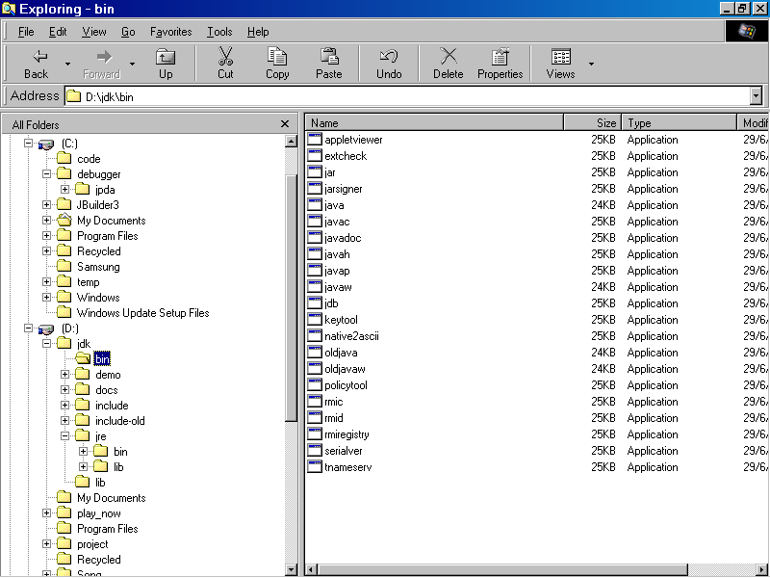
รูปที่ 4-3 แสดงพาธที่เก็บ JDK และ Code

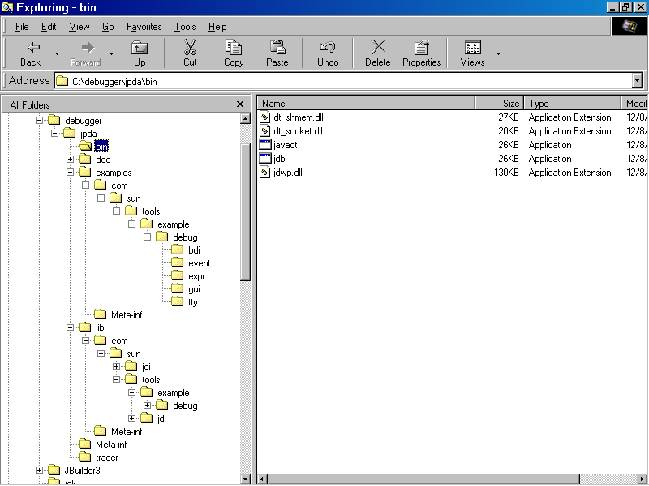

รูปที่ 4-4 แสดงพาธที่เก็บ JPDA
การเซตพาธจะต้องอ้างไปถึงพาธที่เก็บไฟล์ที่เราต้องการ เช่น ต้องการใช้ไฟล์ java.exe , javac.exe , jar.exe ที่อยู่ใน D:\JDK\bin เพราะฉะนั้นจะต้องเซตพาธ ดังนี้
PATH=D:\JDK\bin
ในส่วนของปัญหาที่เกิดขึ้น ส่วนใหญ่เนื่องมาจากเอกสารเกี่ยวกับ JPDA และ JDB มีไม่เพียงพอ ซึ่งจะมีส่วนสำคัญมากในการเซตค่าต่าง ๆ เพื่อที่จะทดลองใช้งานและทำความเข้าใจ ดังนั้นจะกล่าวถึงปัญหาต่าง ๆ และความรู้เกี่ยวกับ JPDA และ JDB เพื่อเป็นประโยชน์กับผู้ที่จะศึกษาต่อไป

1 ในไดเรกทอรี่ C:\debuger\JPDA มีรายละเอียดอย่างไรบ้าง
มีไดเรกทอรี่ย่อยดังนี้
- bin
ในไดเรกทอรี่นี้จะประกอบด้วยไฟล์ทั้งหมด 4ไฟล์ dt_shmem.dll, dt_socket.dll, jdwp.dll, javadt.exe, jdb.exe ส่วนแรก ไฟล์ที่เป็น .dll นั้นจะต้องนำไปคัดลอกไว้ที่ D:\JDK\jre\bin ซึ่งเป็นที่เก็บไดนามิคลิงค์ไลบรารี่ที่จำเป็น ส่วนที่สองคือส่วน .exe จะมี 2 ไฟล์ คือ jdb เป็นแอพพลิเคชั่นของดีบักเกอร์ที่สร้างโดยบริษัท ซันไมโครซิสเต็มซึ่งมีลักษณะเป็นคอมมานด์ลายน์ ส่วน javadt คือแอพพลิเคชั่นของดีบักเกอร์เช่นเดียวกันแต่ว่ามีลักษณะที่เป็นกราฟฟิคยูสเซอร์อินเตอร์เฟส
- doc
จะมีเอกสารเกี่ยวกับ JPDA ซึ่งจะอธิบายคลาสของ JDI และมีการอธิบายถึง JVMDI, JDWP, การเชื่อมต่อ(connector)แบบต่าง ๆ ด้วย
- examples
เป็นส่วนที่มีไฟล์ examples.jar ซึ่งสามารถที่จะแตกออกเพื่อให้ได้ไฟล์ที่เป็นซอร์ทโค้ดของ JDB โดยการใช้คำสั่งที่คอมมานด์ลายน์ ดังนี้
jar -xf examples.jar
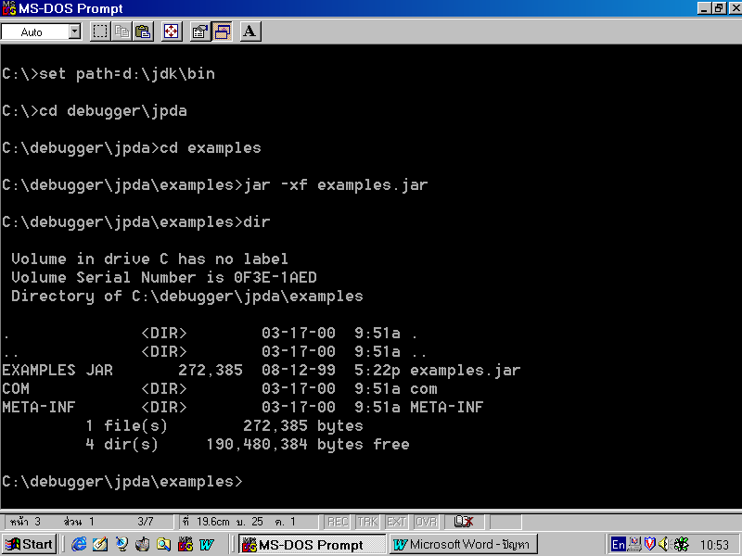
จะได้ผลลัพธ์เป็น ไดเรกทอรี่ย่อยที่เก็บซอร์ทโค้ดของ JDB ที่อยู่ในไดเรกทอรี่ย่อยคือ com\sun\tools\example\debug\tty ซึ่งในไดเรกทอรี่นี้จะประกอบด้วยซอร์ทโค้ดของคลาสทั้งหมดที่เกี่ยวข้องกับ JDB ดังแสดงในรูปที่ 4-5
รูปที่ 4-5 แสดงการแตกไฟล์ .jar เพื่อให้ได้ซอร์สโค้ดของ JDB
- lib
เป็นส่วนที่มีไฟล์ jpda.jar ซึ่งจะมีคลาสของ JDI และ JDB ซึ่งจะใช้ในการเซตคลาสพาธ

2 การทดลองรันคลาส TTY.java ทำอย่างไร
คลาส TTY.java อยู่ใน package com.sun.tools.examples.debug.tty ดังนั้นจะต้องมีการเซตพาธและคลาสพาธก่อนโดยให้มีค่าดังนี้
set path=%path%;D:\jdk\bin
set classpath=%classpath%;C:\debugger\jpda\lib\jpda.jar
วิธีการรันโปรแกรมจะทำโดย
c:\ > java com.sun.tools.example.debug.tty.TTY -classpath c:\code Hello
หมายถึงว่าสั่งให้ทำการรัน TTY โดยส่งอาร์กิวเมนท์เป็น –classpath c:\code Hello คือส่งพาธและชื่อไฟล์ที่จะทำการดีบักให้กับคลาส TTY เมื่อสามารถสร้างการเชื่อมต่อได้จะแสดงข้อความ “Initializing JDB” ดังแสดงในรูปที่ 4-6

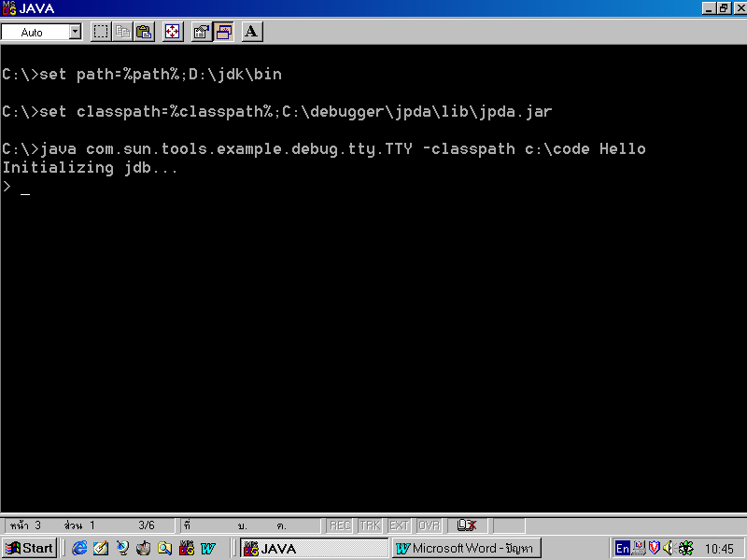
รูปที่ 4-6 แสดงการเซตพาธ คลาสพาธ และการรันคลาส TTY ที่เป็นเมนคลาสของ JDB

3 การทำงานในคลาสเมน TTY เป็นอย่างไร
ที่คลาสเมนจะทำการรับค่าอาร์กิวเมนเข้ามาแล้วทำการเช็คค่าเพื่อที่จะกำหนดการเชื่อมต่อเพื่อที่จะส่งให้กับ Env.init(connectSpec, launchImmediately, traceFlags) ซึ่งคอนเนคเสปค(connectSpec) จะเป็นตัวกำหนดการเชื่อมต่อว่าจะให้เป็นการเชื่อมต่อแบบใด Launching , attaching , listening หลังจากนั้นจะทำการสร้าง(constructor) คลาส TTY ขึ้นมาอีกเพื่อที่จะรอรับคำสั่งต่าง ๆ จากคอมมานลายน์ เช่น คำสั่ง stop in , step แล้วทำการส่งให้เมทธอด executeCommand(StringTokenizer t) แล้วexecuteCommands จะทำการเรียกใช้คลาส Commands ดังโค้ดที่ตัดมาแสดงบางส่วน ต่อไปนี้

package com.sun.tools.example.debug.tty;

import com.sun.jdi.*;
import com.sun.jdi.event.*;
import com.sun.jdi.connect.*;
import java.util.*;
import java.io.*;

public class TTY implements EventNotifier
{
void executeCommand(StringTokenizer t) {
Commands evaluator = new Commands(out);
if (!Env.connection().isOpen() && !isDisconnectCmd(cmd)) {
out.println("Command '" + cmd + "' is not valid until the VM is started with the 'run' command");
} else {
try {
if (cmd.equals("print")) {
evaluator.commandPrint(t, false);
showPrompt = false; // asynchronous command
} else if (cmd.equals("eval")) {
evaluator.commandPrint(t, false);
showPrompt = false; // asynchronous command
} else if (cmd.equals("set")) {
evaluator.commandSet(t);
showPrompt = false; // asynchronous command
} else if (cmd.equals("step")) {
evaluator.commandStep(t);
} else if (cmd.equals("stepi")) {
evaluator.commandStepi();
} else if (cmd.equals("next")) {
evaluator.commandNext();
}
}
จะเห็นได้ว่า executeCommands จะทำการเรียกคลาส Commands อีกครั้งหนึ่งโดยมีอินสแตนท์(Instance) ชื่อว่า evaluator
เมื่อนำมาสร้างให้มีลักษณะที่เป็นกราฟฟิคยูสเซอริอินเตอร์เฟส สิ่งสำคัญคือ เราสามารถส่งคำสั่งเหล่านี้ผ่านใน executeCommands(StringTokenizer t)ได้โดยที่ไม่ต้องรับค่า t จากคอมมานด์ลายน์ แต่ว่าจะค่า t โดยการคลิ๊กปุ่มที่สร้างเอาไว้ซึ่งจะสามารถดีบักได้โดยมีฟังก์ชันที่เหมือนกับ JDB ได้

4 คลาสที่ทำหน้าที่ในการพิมพ์ผลลัพธ์การดีบักออกทางหน้าจอคือคลาสอะไร
คลาสที่ทำหน้าในการพิมพ์ผลลัพธ์คือคลาสที่ชื่อว่า Commands ดังตัวอย่าง ได้นำเอาส่วนที่แสดงสแตกของเธรดจากคำสั่ง where

package com.sun.tools.example.debug.tty;

import com.sun.jdi.*;
import com.sun.jdi.request.*;
import com.sun.tools.example.debug.expr.ExpressionParser;
import com.sun.tools.example.debug.expr.ParseException;
import java.net.URLClassLoader;
import java.util.*;
import java.io.*;

class Commands {

private void dumpStack(ThreadInfo tinfo, boolean showPC) {
List stack = null;
try {
stack = tinfo.stack();
} catch (IncompatibleThreadStateException e) {
out.println("Current thread isn't suspended.");
return;
}
if (stack == null) {
out.println("Thread is not running (no stack).");
} else {
int nFrames = stack.size();
for (int i = tinfo.currentFrameIndex; i < nFrames; i++) {
StackFrame frame = (StackFrame)stack.get(i);
Location loc = frame.location();
Method meth = loc.method();
out.print(" [" + (i + 1) + "] ");
out.print(meth.declaringType().name());
out.print('.');
out.print(meth.name());
out.print(" (");
if (meth instanceof Method && ((Method)meth).isNative()) {
out.print("native method");
} else if (loc.lineNumber() != -1) {
try {
out.print(loc.sourceName());
} catch (AbsentInformationException e) {
out.print("<unknown>");
}
out.print(':');
out.print(loc.lineNumber());
}
out.print(')');
if (showPC) {
long pc = loc.codeIndex();
if (pc != -1) {
out.print(", pc = " + pc);
}
}
out.println();
}
}
}
void commandWhere(StringTokenizer t, boolean showPC) {
if (!t.hasMoreTokens()) {
if (ThreadInfo.current == null) {
out.println("No thread specified.");
return;
}
dumpStack(ThreadInfo.current, showPC);
} else {
String token = t.nextToken();
if (token.toLowerCase().equals("all")) {
ThreadInfo[] list = ThreadInfo.threads();
for (int i = 0; i < list.length; i++) {
ThreadInfo tinfo = list[i];
out.println(tinfo.thread.name() + ": ");
dumpStack(tinfo, showPC);
}
} else {
ThreadInfo tinfo = getThread(token);
if (tinfo != null) {
ThreadInfo.current = tinfo;
}
dumpStack(tinfo, showPC);
}
}
}
}

จะเห็นได้ว่า ส่วนที่แสดงผลทางหน้าจอ out.println( ) เราสามารถให้แสดงผลทางหน้าจอกราฟฟิคที่เราออกแบบได้เช่นดียวกัน

